**Jakie rozety mardom decor wybrać?**

**Sztukateria to ozdoba, która podkreśla charakter każdego klasycznego budynku. Można umieszczać ją również wewnątrz tworząc niepowtarzalne aranżacje. Modne stały się ostatnio rozety mardom decor, dowiedz się o nich więcej dzięki naszemu artykułowi.**

**Rozety Mardom Decor**

Sztukateria to ozdoba, która podkreśla charakter każdego klasycznego budynku. Można umieszczać ją również wewnątrz tworząc niepowtarzalne aranżacje. Modne stały się ostatnio **rozety mardom decor**, dowiedz się o nich więcej dzięki naszemu artykułowi.

**Jakie rozety Mardom Decor będą najlepsze?**

Wybór sztukaterii nie jest prosty, dlatego najlepiej skontaktować się z architektem lub specjalistą w tej właśnie dziedzinie. Dzięki temu będziemy mieć pewność, że [rozety Mardom Decor](https://www.wmb.pl/pl/rozety-mardom-decor-k-74) są odpowiednie dla nas. Jeśli wybieramy model zewnętrzny zwróćmy szczególną uwagę na jakość wykonania oraz odporność na warunki pogodowe itp. Uchroni nas to przesz szybkim zniszczeniem produktu. Kolejna kwestia to możliwość pokrywania rozety farbą. Producenci informują o takiej możliwości w opisie każdego produktu. Rozety wewnętrzne powinny spełniać podobne kryteria. Ich częsta konserwacja sprawi, że będziemy cieszyć się ich nienagannym wyglądem przez bardzo długi czas.

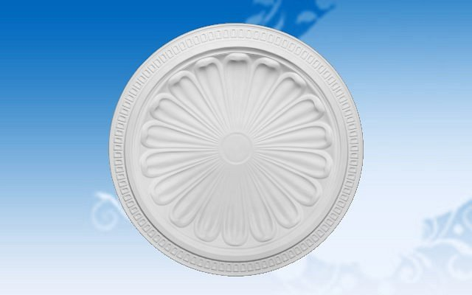

**Gdzie kupić rozety Mardom Decor?**

Sprawdzone *Rozety Mardom Decor* znajdziesz bezpośrednio u producenta WMB. Wejdź na stronę, aby złożyć gotowe zamówienie. Ekspresowa dostawa sprawi, że będziesz cieszyć się nową sztukaterią już kolejnego dnia! Dodatkowo jeśli nie wiesz na jaki model się zdeycdować zakup najpierw próbki i sprawdź jak będzie się prezentowały w Twoim wnętrzu mieszkania czy domu.